«Ізгілік пен мейірім» пирамидасы жобасы
Анықтама
Қазан 2022 жыл
25 қазан Республика күні аясында «Тәуелсіздік – Алашымның арманы» атты айлық жоспары бойынша «Мен - адаммын» рухани – адамгершілік тәрбие бағытында «Ізгілік пен мейірім» пирамидасы жобасы өтті. Жобаға 1, 4А, 8А, 8Б, 9 – сынып оқушылары қатысты. Оқушылар алдымен бір – бірімен танысып, стикерлер бойынша бүгінгі көңіл – күйлерімен бөлісті. Одан соң оқушыларға кішіпейілділік, ізгілік, мейірімділік туралы дәріс оқылды. Жоғары сынып оқушыларына әртүрлі ситуациялық сұрақтар берілді. Жоғары сынып оқушыларының жауабы бойынша төменгі сынып оқушылары қиын жағдайға тап болса үнемі қамқор болуға дайын екендіктерін, үлкенге әрқашан көмектесіп, қолғабыс ететіндіктерін көрдік. Соңында оқушылар бір – біріне жылы лебіздерін жолдап, «Ізгілік пен мейірім» пирамидасын құрды.
https://www.instagram.com/p/CjmoRGgNAl_/?igshid=MDE2OWE1N2Q=

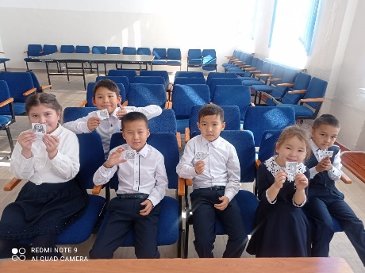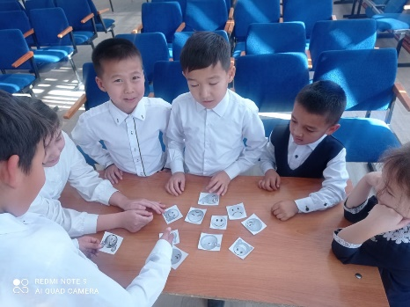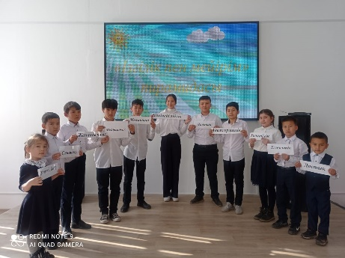

Тәлімгер: Жангельдина М.Ш.

